TEXNIK TOPSHIRIQ
“NeuroShield” Brain-Computer Interface Cyber Defense System dasturiy majmuasini yaratish bo‘yicha
1. Umumiy qoidalar
Ushbu texnik topshiriq “NeuroShield” nomli Brain-Computer Interface (BCI) kiberhimoya tizimini ishlab chiqish uchun mo‘ljallangan. Tizimning asosiy vazifasi EEG/miya signalini qabul qilish, qayta ishlash, foydalanuvchining normal profilini shakllantirish, signalga nisbatan ehtimoliy hujumlarni aniqlash, buyruq va niyat mosligini tekshirish, xavfni baholash, himoya choralarini qo‘llash va xavfsizlik hodisalarini jurnalga yozishdan iborat. TT tarkibi loyiha vazifasi, foydalanuvchi guruhlari, tarkib sharhi, interfeys, xavfsizlik, ishlab chiqish va tizim muhiti bo‘limlarini o‘z ichiga olishi kerakligi haqidagi umumiy TT yondashuviga mos tuzildi.
2. Ishlab chiqish uchun asos
Loyiha BCI tizimlarida paydo bo‘ladigan quyidagi xavflarni kamaytirishga qaratiladi:
miya signaliga tashqi shovqin qo‘shilishi;
eski signal bo‘lagining qayta yuborilishi;
boshqa foydalanuvchi yoki qalbaki signal bilan almashtirish;
signal shakli yoki amplitudasining buzilishi;
dekodlangan buyruq va haqiqiy niyat o‘rtasidagi mos kelmaslik.
Joriy dastur prototipida bu vazifalar signalni yuklash, preprocessing, baseline yaratish, hujumni aniqlash, niyatni tekshirish, himoya qo‘llash va log yuritish bosqichlari ko‘rinishida berilgan.
3. Tizimning nomi
To‘liq nomi: NeuroShield – BCI Cyber Defense Dashboard
Qisqa nomi: NeuroShield.
Dastur WPF asosidagi desktop ilova ko‘rinishida ishlab chiqiladi va .NET Framework 4.8 muhitida ishlaydi.
4. Tizimning maqsadi
Tizimning maqsadi — miya signallari asosida ishlovchi BCI tizimlarida kiberxavfsizlik qatlamini ta’minlash, ya’ni signal yaxlitligini nazorat qilish, shubhali aktivlikni topish, buyruq hijacking ehtimolini baholash va xavf mavjud bo‘lganda xavfsiz javob choralarini ishga tushirishdir. Tizim foydalanuvchining normal EEG xulqini profil sifatida o‘rganadi va undan og‘ishlarni aniqlashga asoslanadi.
5. Foydalanuvchi guruhlari
Tizimdan quyidagi toifadagi foydalanuvchilar foydalanishi nazarda tutiladi:
Tadqiqotchi/operator — EEG ma’lumotlarini yuklaydi, qayta ishlaydi va tahlil qiladi.
Kiberxavfsizlik mutaxassisi — hujum indikatorlari, risk skorlari va loglarni kuzatadi.
BCI muhandisi yoki dasturchi — algoritm sozlamalari, thresholdlar va modul xatti-harakatini tahlil qiladi.
Konferensiya/himoya foydalanuvchisi — tizimni demonstratsiya va prezentatsiya maqsadida ishlatadi.
Bu ajratish TT’ning foydalanuvchi guruhlari va funksional ssenariylarni ko‘rsatish talabi bilan mos keladi.
6. Tizimning qo‘llanish sohasi
Tizim quyidagi sohalarda qo‘llanishi mumkin:
neyrotexnologiya va BCI tadqiqotlari;
assistiv texnologiyalar;
aqlli qurilmalarni miya signali bilan boshqarish;
signal xavfsizligi bo‘yicha laboratoriya ishlari;
kiberxavfsizlik va bio-cybersecurity bo‘yicha ilmiy-amaliy namoyishlar.
Joriy prototipda tizim EEG CSV ma’lumotlarini yuklash va lokal tahlil qilishga mo‘ljallangan.
7. Funktsional talablar
7.1. Datasetni yuklash va validatsiya qilish
Tizim foydalanuvchi tanlagan .csv fayldan EEG ma’lumotlarini yuklay olishi kerak.

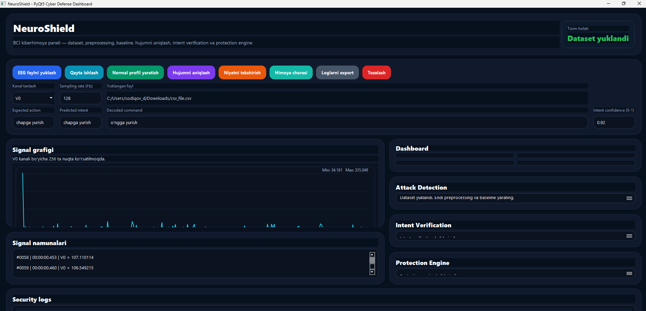1-rasm. Har bir sample uchun indeks, vaqt belgisi, kanal qiymatlari va label maydoni shakllantiriladi.
Datasetda sarlavha qatori mavjud bo‘lishi, yaroqli ustunlar aniqlanishi, Unnamed tipidagi ustunlar e’tibordan chetda qoldirilishi va har bir satr namunaga aylantirilishi kerak. Noto‘g‘ri yoki bo‘sh satrlar tashlab yuborilishi kerak.
7.2. Signalni qayta ishlash (Preprocessing)
Tizim signalga nisbatan quyidagi qayta ishlash bosqichlarini bajarishi kerak:
yaroqsiz namunalarni olib tashlash;
outlier qiymatlarni z-threshold orqali clamp qilish;
moving average smoothing qo‘llash;
min-max normalization bajarish.
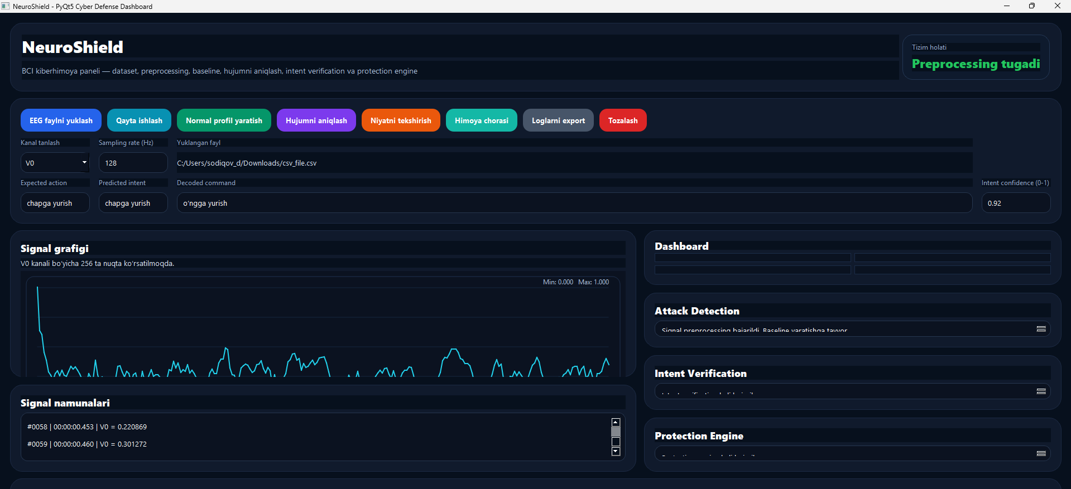
2-rasm. Signalni qayta ishlash jarayoni
To‘liq preprocessing pipeline ketma-ket RemoveInvalidSamples(), ClampOutliers(), ApplyMovingAverageSmoothing(), NormalizeMinMax() amallaridan iborat bo‘lishi kerak.
7.3. Foydalanuvchining normal profilini shakllantirish
Tizim preprocessing’dan o‘tgan ma’lumotlar asosida foydalanuvchi uchun baseline profil yaratishi kerak. Baseline tarkibiga kamida quyidagilar kirishi shart:
kanal bo‘yicha o‘rtacha qiymat;
dispersiya;
standart og‘ish;
minimum va maksimum;
energiya;
label distribution.
Normal profil keyingi hujum aniqlash bosqichlari uchun solishtirish bazasi sifatida ishlatiladi.
7.4. Hujumni aniqlash moduli
Tizim har bir tanlangan kanal bo‘yicha kamida quyidagi tahdidlarni aniqlashi kerak:
Noise Injection
Replay Attack
Spoofing
Signal Tampering
AnalyzeChannel() metodi ushbu tahdidlarni alohida detektorlar orqali tekshirishi, har biri uchun Confidence, RiskScore, Severity, Description, Indicators shakllantirishi va eng yuqori riskga ega natijani qaytarishi kerak. Hech qanday aniq tahdid topilmasa, natija AttackType = None bo‘lishi kerak.
7.5. Noise Injection aniqlash talabi
Noise Injection quyidagi indikatorlar asosida aniqlanishi kerak:
joriy variansning baseline variansga nisbati;
ketma-ket nuqtalar orasidagi o‘rtacha farq.
Ushbu indikatorlar asosida confidence hisoblanishi, confidence yetarli bo‘lsa hujum holati belgilanib, tavsif chiqarilishi kerak.
7.6. Replay Attack aniqlash talabi
Replay Attack signal oynalarining g‘ayritabiiy takrorlanishi asosida aniqlanishi kerak. Bunda signal bo‘laklarga ajratilib, har bir oyna uchun signature quriladi, takror oynalar soni va umumiy oyna soni asosida repeat ratio hisoblanadi. Ushbu ko‘rsatkich asosida confidence va risk shakllantiriladi.
7.7. Spoofing aniqlash talabi
Spoofing detektori joriy signalni baseline bilan solishtirib:
normal oraliqdan chiqib ketgan qiymatlar ulushi;
mean shift;
energy difference
asosida ishlashi kerak. Natijada signal foydalanuvchining normal profiliga mos kelmasa, spoofing xavfi qayd etilishi lozim.
7.8. Signal Tampering aniqlash talabi
Signal Tampering detektori quyidagilarni tekshirishi kerak:
nolga yaqin nuqtalar ulushi;
flat segmentlar ulushi;
signal diapazonining baseline diapazonidan farqi.
Ushbu ko‘rsatkichlar asosida amplituda yoki signal shakliga qo‘l bilan aralashuv ehtimoli aniqlanishi lozim.
7.9. Niyatni tekshirish (Intent Verification)
Tizim predicted intent, decoded command va expected action ni o‘zaro taqqoslashi kerak. Natijada quyidagilar shakllanishi shart:
CanonicalExpected
CanonicalPredicted
CanonicalDecoded
MismatchScore
HijackProbability
RecommendedAction
Buyruqlar bir xil bo‘lmasa tizim shubhali holatni aniqlashi va Allow, Warn, RequireRecheck yoki Block tavsiyasini qaytarishi kerak. Qarama-qarshi buyruqlar, “STOP vs movement”, “REST vs movement” kabi ssenariylar kuchli mismatch sifatida baholanishi kerak.
7.10. Xavfni baholash (Risk Scoring)
Tizim aniqlangan hujum yoki shubhali holatga umumiy xavf bahosi berishi kerak. RiskScoringService kamida hujum turi, confidence va indikator kuchi asosida risk score hisoblash imkonini berishi lozim. Natija sifatida quyidagi severity toifalari mavjud bo‘lishi kerak:
Juda past
Past
O‘rta
Yuqori
Kritik.
7.11. Himoya choralarini qo‘llash
Tizim hujum natijasi va intent verification natijasini birlashtirib yakuniy himoya qarorini shakllantirishi kerak. Quyidagi himoya amallari qo‘llab-quvvatlanishi shart:
Allow
Warn
RequireRecheck
Block
SafeMode
Kritik xavf bo‘lsa tizim buyruqni bloklashi, safe mode’ni yoqishi, alert ko‘rsatishi va qayta tekshiruv talab qilishi kerak. O‘rta va yuqori xavflarda mos ravishda ogohlantirish yoki bloklash amali ishga tushiriladi.
7.12. Loglash va audit
Tizim xavfsizlik hodisalarini jurnalga yozishi kerak. Har bir log yozuvi quyidagilarni o‘z ichiga olishi shart:
vaqt belgisi;
hodisa turi;
daraja;
manba;
bajarilgan amal;
tavsif;
risk score.
Loglar ilova ichida ko‘rsatilishi va CSV formatga eksport qilinishi kerak.
7.13. Foydalanuvchi interfeysi
Tizim desktop WPF dashboard ko‘rinishida bo‘lishi kerak. Interfeys quyidagi asosiy qismlardan iborat bo‘lishi lozim:
dataset yuklash tugmasi;
preprocessing ishga tushirish tugmasi;
normal profil yaratish tugmasi;
hujumni aniqlash tugmasi;
niyatni tekshirish tugmasi;
himoya chorasi qo‘llash tugmasi;
loglarni eksport qilish tugmasi;
kanal tanlash maydoni;
sampling rate maydoni;
signal grafigi;
signal namunalari;
intent status, mismatch score, hijack probability, tavsiya etilgan amal ko‘rsatkichlari;
xavfsizlik loglari ro‘yxati.
8. Nofunktsional talablar
8.1. Ishlash tezligi
Tizim o‘rta hajmdagi EEG CSV faylni lokal muhitda qabul qilib, preprocessing va asosiy tahlil bosqichlarini foydalanuvchi kutishiga sabab bo‘ladigan sezilarli kechikishsiz bajarishi kerak.
8.2. Ishonchlilik
Fayl mavjud bo‘lmaganda, yaroqsiz ustun topilmaganda, tanlangan kanal bo‘lmaganda yoki sample topilmaganda tizim foydalanuvchiga tushunarli xatolik xabarini ko‘rsatishi kerak. Kodda ushbu holatlar uchun istisnolar nazarda tutilgan.
8.3. Kengaytiriluvchanlik
Tizim servislar va modellarga ajratilgan modul arxitektura asosida qurilishi kerak. Yangi hujum turlari, yangi scoring algoritmlari va yangi signal kanallarini keyinchalik qo‘shish imkoni bo‘lishi lozim. Joriy kod bazasida funksiyalar alohida service klasslariga ajratilgan.
8.4. Qo‘llab-quvvatlanuvchi muhit
Tizim Windows operatsion tizimida ishlovchi desktop ilova bo‘lishi va .NET Framework 4.8 asosida kompilyatsiya qilinishi kerak.
9. Axborot xavfsizligi talablari
Joriy prototip signal va buyruq xavfsizligi darajasida himoya mexanizmlarini o‘z ichiga oladi: hujum aniqlash, intent verification, risk scoring, protection decision va logging. Shu bilan birga, keyingi bosqichda quyidagi talablar alohida realizatsiya qilinishi tavsiya etiladi:
foydalanuvchi autentifikatsiyasi;
rolga asoslangan ruxsat nazorati;
ma’lumotlarni shifrlangan saqlash;
import qilinayotgan fayllarni integrity tekshiruvi;
konfiguratsiya fayllarini himoyalash;
loglarning buzilmasligini nazorat qilish.
Bu bo‘lim TT’ning “xavfsizlik” bloki majburiy bo‘lishi kerakligi haqidagi umumiy yondashuvga mos ravishda kiritildi, ammo qo‘shimcha bandlar joriy kodda to‘liq ko‘rinmaydi va keyingi bosqich talablari sifatida belgilandi.
10. Kiruvchi va chiquvchi ma’lumotlar
10.1. Kiruvchi ma’lumotlar
EEG CSV dataset;
sampling rate qiymati;
kanal nomi;
predicted intent;
decoded command;
expected action.
10.2. Chiquvchi ma’lumotlar
qayta ishlangan signal;
baseline profil;
hujum turi;
confidence;
risk score;
severity;
mismatch score;
hijack probability;
tavsiya etilgan himoya qarori;
xavfsizlik loglari;
CSV export fayli.
11. Qabul qilish mezonlari
Tizim quyidagi holatlarda qabul qilingan deb hisoblanadi:
.csv EEG dataset muvaffaqiyatli yuklansa.
Kanal ro‘yxati avtomatik shakllansa.
Preprocessing pipeline to‘liq ishlasa.
Baseline profil yaratilsa.
Hujum aniqlash moduli kamida 4 ta tahdid turini ko‘rsata olsa.
Intent verification mismatch score va hijack probability chiqarsa.
ProtectionService yakuniy action qaytarsa.
Loglar ilovada ko‘rinsa va CSV ga eksport qilinsa.
Interfeysda signal grafigi va asosiy ko‘rsatkichlar aks etsa.
12. Ishlab chiqish bosqichlari
TT bo‘yicha ishlab chiqish quyidagi bosqichlarda amalga oshiriladi:
Talablarni yakuniy kelishish.
Arxitekturani tasdiqlash.
Dataset yuklash va preprocessing modullarini ishlab chiqish.
Baseline profiling modulini ishlab chiqish.
Attack detection modulini ishlab chiqish.
Intent verification va risk scoring modulini ishlab chiqish.
Protection va logging modulini ishlab chiqish.
WPF dashboard integratsiyasi.
Testlash.
Qabul qilish va demonstratsiya.
Bu bosqichlash TT’ning ishlab chiqish bosqichlari, nazorat va qabul bo‘limlari bo‘lishi kerakligi haqidagi umumiy TT tuzilmasiga mos keladi.
13. Testlash talablari
Testlash quyidagi yo‘nalishlarda o‘tkaziladi:
fayl yuklash bo‘yicha ijobiy va salbiy testlar;
preprocessing natijalari bo‘yicha testlar;
baseline hisoblash testlari;
har bir hujum turiga doir funksional testlar;
intent mismatch ssenariylari;
protection decision ssenariylari;
log eksport testi;
UI integratsion testi.
TT’da nazorat va qabul jarayoni alohida ko‘rsatilishi kerakligi bo‘yicha umumiy yondashuv mavjud.
14. Hujjatlarga doir talablar
Tizim uchun quyidagi hujjatlar tayyorlanishi kerak:
texnik topshiriq;
loyiha arxitekturasi tavsifi;
foydalanuvchi yo‘riqnomasi;
test ssenariylari;
taqdimot materiali;
natija hisobotlari va log eksport namunalari.
TT’da hujjatlar bo‘limi alohida ko‘rsatilishi mumkinligi va GOSTga o‘xshash strukturalarda bunday bo‘lim mavjudligi qayd etilgan.
15. Cheklovlar va istiqboldagi kengaytirishlar
Joriy prototip lokal WPF ilova sifatida ishlaydi va CSV dataset bilan ishlashga yo‘naltirilgan. Kelajakdagi rivojlantirish yo‘nalishlari:
real-time EEG stream qo‘llab-quvvatlash;
ML/DL asosidagi hujum aniqlash;
ko‘p foydalanuvchili muhit;
autentifikatsiya va shifrlash;
tarmoq orqali xavfsiz integratsiya;
IoT yoki assistiv qurilmaga real-time buyruq yuborish.
Bu bandlar joriy koddan keyingi bosqichlarni aniq ajratish uchun kiritildi.

